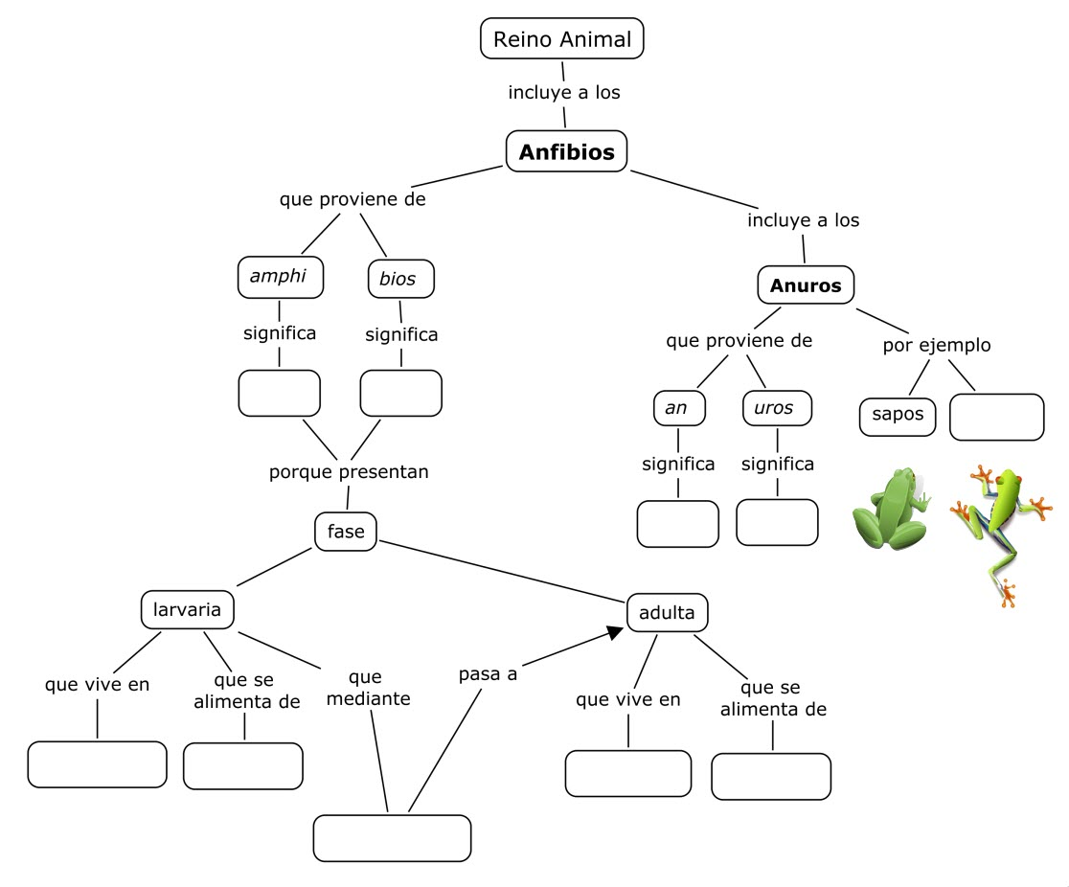
Secuencia Anfibios
Sesión 2

Para completar el Mapa Conceptual con los términos conceptuales o conceptos que faltan., haz doble clic en cada recuadro celeste.

